**Сушко Грыгор (Szuszko Hryhor)**

6 ноября 1807 г – венчание с девкой Анной Коваль с деревни Осово (НИАБ 136-13-920, лист 13, №9/1807-б (ориг)).

**НИАБ 136-13-920:** Лист 13. **Метрическая запись №9/1807-б (ориг).**

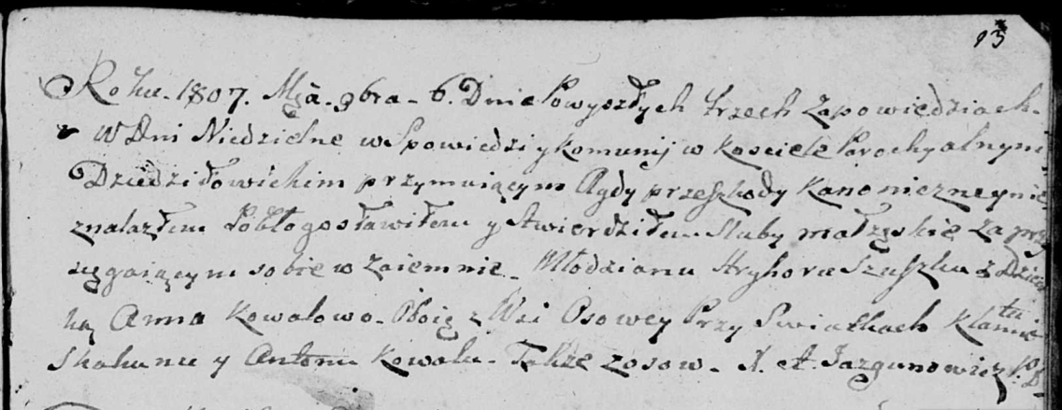

Дедиловичская Покровская церковь. 6 ноября 1807 года. Метрическая запись о венчании.

Szuszko Hryhor – жених, молодой, с деревни Осовo.

Kowalowa Anna – невеста, девка, с деревни Осовo.

Skakun Klamiata – свидетель, с деревни Осовo.

Kowal Anton – свидетель, с деревни Осовo.

Jazgunowicz Antoni – ксёндз.